***Objet : Où en-est le PS dans l’opinion ?***

1. **Le contexte : une crise profonde des partis, donc du PS**

* **Seuls 53% des Français jugent aujourd’hui les partis « *indispensables au fonctionnement de la démocratie en France* »** et 53% les jugent « *utiles pour exprimer la diversité des opinions* ».

Les partis traversent une crise « d’utilité », et pâtissent de la reconfiguration du paysage idéologique avec de nouveaux clivages difficile pour eux à capter (peuple/élites ; pour ou contre la mondialisation ; immigration comme une chance ou une menace; rejet de l’UE contre ceux qui y croient encore…).

Le résultat en est une reconfiguration lourde : **alors que, depuis 40 ans, chaque présidentielle faisait bondir les préférences partisanes du parti renvoyé dans l’opposition tout en érodant celles du parti au pouvoir** (cf. encore l’augmentation forte du PS après 2007), **cet effet thermostatique s’est cassé en 2012**. L’UMP a plus difficilement regagné quelques points après la victoire de la gauche, et stagne depuis. En revanche, « l’effet d’usure » s’est bien fait sentir pour le PS.

Il en résulte **un total de sympathies partisanes envers les deux grands partis à un point historiquement bas**, alors que monte, lentement mais sûrement, les sympathies déclarées envers le FN.

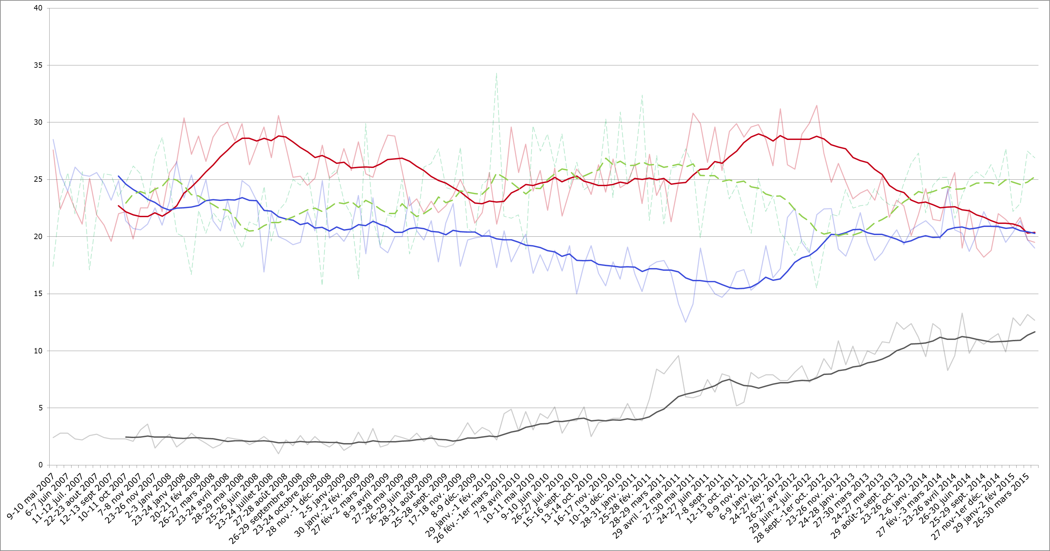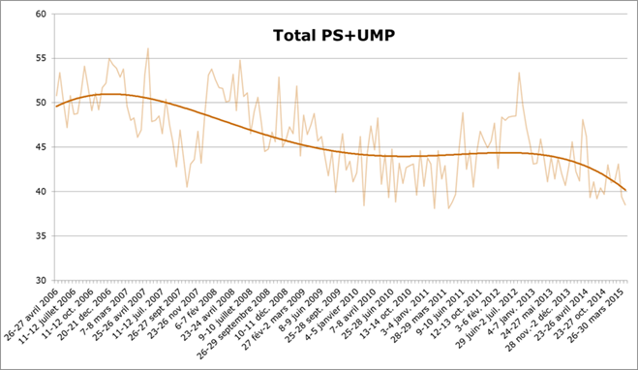

* **Le PS en pâtit évidemment**: seuls 27% des Français en ont une bonne opinion (très loin des 46% atteints lors des primaires de 2011 et des plus de 50% après l’élection présidentielle), et **76% pensent qu’il traverse une crise « *profonde et durable* »**.

Pour autant, **les sympathisants PS qui restent** (entre 14% et 19% de déclaration de sympathies partisanes selon les instituts) **sont moins moroses qu’attendu** : 83% disent en avoir une « bonne opinion » du PS et une majorité (58%) pense plutôt que la crise qu’il traverse est passagère.

1. **Mais dans le détail, le PS n’a pas perdu toute sa crédibilité ni sa capacité de rebond**

* Dans un choix restreint entre PS, UMP et FN, **le PS reste le parti « des bonnes intentions » et celui qui prône « la société dans laquelle on souhaiterait vivre ».**

Il est choisi en premier lorsque l’on demande quel parti correspond mieux à l’affirmation : « *il a bonnes intentions même si je ne suis pas toujours d’accord avec ses positions* » et « *il prône globalement la société dans laquelle je souhaiterai vivre* ».

Sur ces questions « projectives » ou « aspirationnelles » dont on connaît l’importance, le PS parvient à faire jeu égal sinon mieux que l’UMP, qui même en posture d’opposition ne parvient pas à présenter un projet enviable aux Français.

* De même, **le PS n’est pas vu comme tenant moins ses promesses que l’UMP**. Malgré le reproche persistant sur les promesses non tenues du Président, la droite n’est pas plus crédible, signe que les Français lui reprochent toujours de « ne pas avoir fait » quand elle en a eu l’occasion. Ce peut-être un point d’appui à rappeler en réponse à ce qu’ils promettent aujourd’hui.
* Toujours dans ce choix restreint, **le PS n’est pas trop distancé sur l’efficacité**. Ou plutôt il n’a pas de concurrent qui serait, d’une façon générale, plus crédible :
* L’UMP est faible partout : sur l’école, l’amélioration du pouvoir d’achat, la lutte contre le chômage ou encore l’insécurité, les solutions proposées par l’UMP ne sont pas jugées beaucoup plus efficaces que celles du PS.
* Le FN pour sa part a une crédibilité forte mais circonscrite à quelques points : l’immigration, l’insécurité. En dehors de ces domaines de prédilection, il ne parvient pas à s’imposer comme « plus efficace » que les autres partis. A noter en particulier qu’il n’est pas très crédible sur la thématique du pouvoir d’achat, malgré son discours ciblant les catégories populaires et ses arguments sur l’euro qui rendrait la vie trop chère.

Ainsi **malgré le poids de l’exercice du pouvoir, les solutions proposées par le PS sont toujours jugées au moins aussi efficaces que celles de l’UMP.** Il ne faut évidemment pas sur-interpréter ces résultats: la comparaison avec l’UMP ne fait que relativiser un rejet assez radical de la politique. Mais la comparaison avec le FN, qui pourtant fait jouer à plein le levier du rejet des politiques, montre qu’être « anti système », se contenter de dire ce que les gens veulent entendre, et miser sur le « renouveau » ne suffit pas à surmonter un principe de réalité.

* ***Dans une telle configuration à trois, il s’agira de cadrer le débat pour faire jouer nos points forts. Et notamment faire en sorte que celui-ci tourne moins autour de la compétence comparée du PS et de l’UMP qu’autour de « la société que nous voulons » (apaisée, décente, qui donne sa place à chacun, valorise l’effort et le mérite sans sacrifier personne), puisque nous sommes vus par les Français comme les seuls à porter, au fond, une société désirable.***

1. **Il reste cependant des risques systémiques**

* **Il y a, très clairement, une « place à prendre » hors des trois grands partis pour un nouveau venu.**
* C’est ce qu’indique la baisse accélérée depuis 2012 des affiliations partisanes envers les principaux partis. Le champ politique n’est pas encore stabilisé, et n’est pas à l’abri de surprises.
* C’est aussi ce que l’on retrouve en jugeant la crédibilité des responsables non dans un choix fermé (entre les 3), mais en absolu (pour chaque parti : oui / non).

C’est ce qu’a fait le dernier baromètre Yougov. Avec les mêmes questions, les chiffres sont beaucoup plus faibles que dans un choix contraint (attention cependant : c’est le gouvernement - et non le PS - et l’UMP sont jugés « en absolu ») :

- *protège les intérêts des gens comme moi : 17% gvt / 24% UMP*

*- la société qu’il prône est globalement celle dans laquelle je souhaite vivre : 19% gvt / 27% UMP*

*- composé de personnes compétentes : 23% gvt / 31% UMP*

*- prêt à prendre des décisions impopulaires si elles sont bonnes pour le pays : 32% gvt /36% UMP*

*- a une ligne claire dont il ne bouge pas : 27% gvt / 27% UMP*

*- a de bonnes intentions, même si je ne suis pas toujours d’accord avec lui : 31% gvt / 31% UMP*

*- s’adresse à toute la population, pas seulement à ses électeurs : 29% gvt / 26% UMP*

*- va de l’avant et propose des mesures modernes : 22% gvt / 26% UMP*

* ***Systématiquement, une très grande part des Français ne juge pas les deux principaux partis efficaces, bien intentionnés, ou porteurs de leurs aspirations. Cette configuration fait planer le risque que de nouveaux mouvements captant les nombreux déçus, qui espèrent voir une alternative crédible au trio UMP/FN/PS émerger.***

***Signe qu’un des enjeux centraux sera bien, d’ici 2017, d’atténuer les velléités de ceux qui veulent « sortir du cadre proposé », pour que le choix final soit effectivement entre FN, UMP, et PS.***

1. **PS et gouvernement : de relatives marges de manœuvres.**

* **Les Français n’ont pas exactement les mêmes attentes envers le Parti et le Gouvernement**. Ainsi les Français et les sympathisants de gauche, sont **beaucoup plus nombreux à souhaiter un « parti plus à gauche » qu’un « gouvernement plus à gauche »** (cf. sondages Opinionway/Figaro et Ifop/L’Obs).

Une majorité des sympathisants PS souhaite ainsi qu’il « *fasse des propositions plus à gauche* » qu’actuellement. Mais s’agissant du gouvernement, les attentes sont moins « idéologiques » et plus pragmatiques : ils recherchent avant tout une efficacité et des résultats.

* **Il y a cependant une limite à ne pas franchir**, qu’avaient bien montré les remontées sur les frondeurs : **ne pas brider l’efficacité du gouvernement et ne pas s’enfermer pas dans des querelles idéologiques** vues comme stériles.

C’est aussi le sens des résultats du sondage Ifop/Sud-Ouest : une majorité de Français (59%) et de sympathisants socialistes (51%) jugent que le parti ne soutient « *pas suffisamment* » le gouvernement.

* ***L’opinion définit d’elle-même un partage des tâches. Le parti ne doit pas être un frein, ni un arbitre ou un redresseur de torts a posteriori. Pour les Français, et les sympathisants de gauche, son rôle est avant tout celui d’un initiateur, d’un facilitateur, qui aiguille, convainc ; dont on accepte qu’il soit délié de l’exigence maximale d’efficacité qui s’impose au gouvernement, mais dont on attend en retour qu’il s’appuie, davantage que le gouvernement, sur une identité claire et des valeurs identifiées.***

***Là sont ses forces dans l’opinion, et de là peut-être rebâti un projet qui pourrait à nouveau réveiller des aspirations et ré-agglomérer des sympathisants déçus.***